ГУ «ДЮСШ № 2 г. Пружаны»
В этом месяце просмотренно 136 тренеровки, средний балл 72.18. В общем рейтенге Школа занимает 16 место. По сравнению с прошлым месяцем Школа не изменило свое положение в рейтенге.
15) ОСП «ДЮСШ по хоккею и фигурному катанию ГУФКиС «ХК г.Барановичи»
16) ГУ «ДЮСШ № 2 г. Пружаны»
17) ОСП «СДЮШОР «Неман» ГУ ХК «Неман»
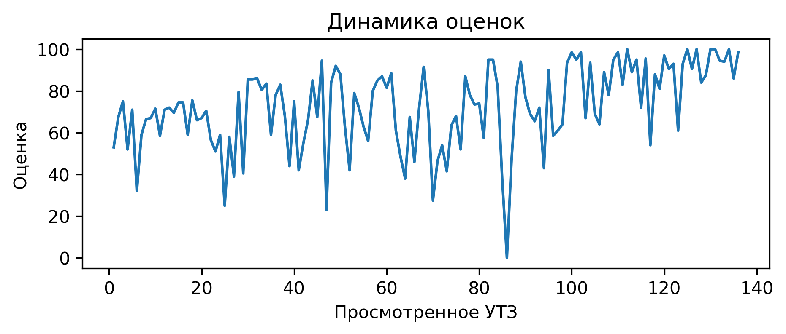
Процент выполнения вопросов:
1) Соблюдение питьевого режима: выполнение 28.7%
2) Обеспечен необходимый режим работы и отдыха в выполняемом упражнении (моторная плотность): выполнение 47.1%
3) Активное участие тренеров в проведении УТЗ: исправляет ошибки, уделяет внимание учащимся: выполнение 50.7%
4) Для проведения УТЗ предоставлена достаточная площадь льда: выполнение 54.4%
5) На каждые 10 спортсменов 1 тренер и больше: выполнение 56.6%
6) Интенсивность, время работы и отдыха соответсвуют запланированным качествам и режиму, в котором эти качества тренируются: выполнение 67.6%
7) Игра составляет 15% общего времени и больше: выполнение 72.1%
8) Применение необходимого инвентаря: выполнение 72.1%
9) Прописано время работы, время отдыха, количество повторений в каждом упражнении: выполнение 77.2%
10) Рациональное использование времени тренировки: выполнение 78.7%
11) Нет плана на месяц: выполнение 79.4%
12) Все запланированные задачи занятия решены: выполнение 80.1%
13) Отсутствует годовой план: выполнение 81.6%
14) Высокий эмоциональный фон: выполнение 86.0%
15) Есть план-конспект на занятие составленный с помощью Google-таблицы: выполнение 87.5%
16) Есть недельный микроцикл: выполнение 91.9%
17) Присутствует основная подготовительная и заключительная части занятия: выполнение 91.9%
18) Части занятия проведены в нужной последовательности и дополняют друг друга: выполнение 91.9%
19) Задания соответствуют уровню занимающихся: выполнение 91.9%
20) Прописаны 3 задачи занятия: выполнение 94.1%
21) УТЗ не соответствует плану-конспекту либо отсутствует план-конспект на УТЗ: выполнение 94.1%
22) Высокий уровень организации УТЗ: выполнение 94.9%
23) Подготовка к упражнению в УТЗ занимало более 5 минут: выполнение 94.9%
24) Прописано общее время работы в упражнении: выполнение 97.1%
Ильяшевич Илья Дмитриевич
В этом месяце просмотренно 65 тренеровки, получил средний балл 67.59. В этом месяце данный тренер занял 121 место в рейтенге состоящем из 162 мест.
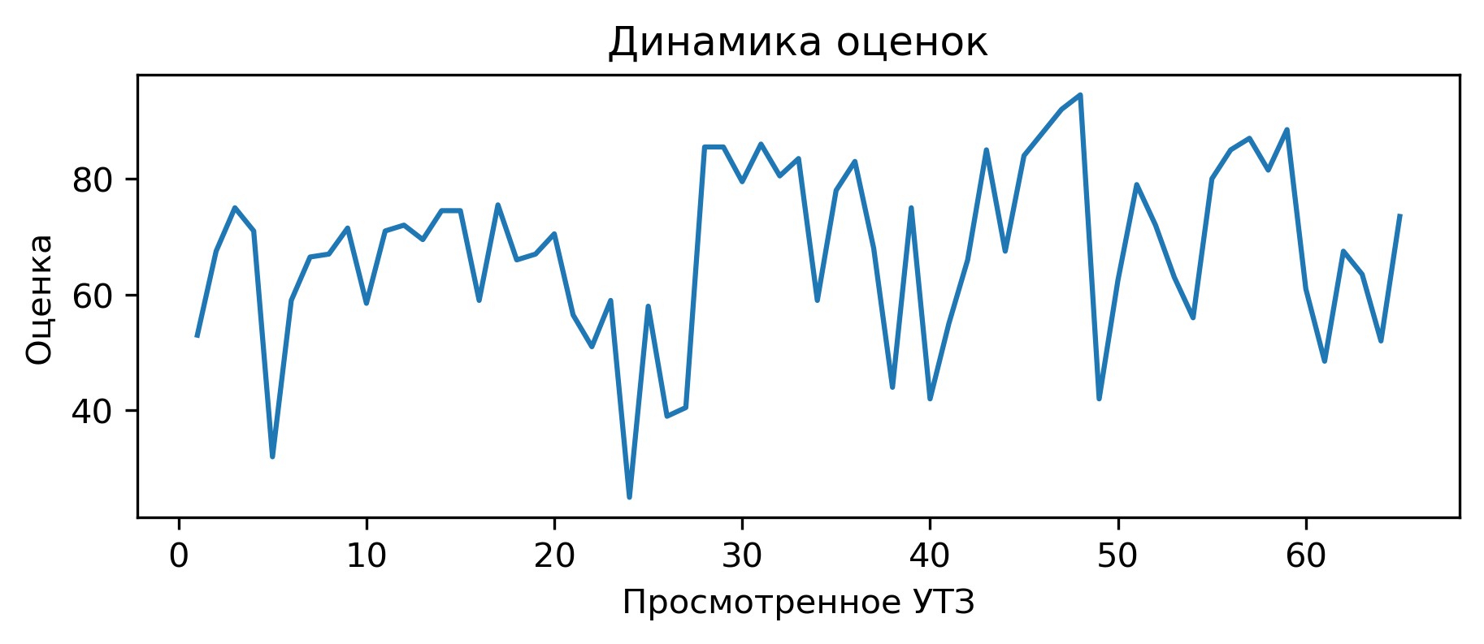
Вопросы с самым плохим процентом выполнением:
Использование современных технологий (Видеоанализ, BlazePod, Polar, SmartSpeed): выполнение 0.0%
При выполнении заданий учащиеся не мешают друг другу: выполнение 0.0%
Обеспечен необходимый режим работы и отдыха в выполняемом упражнении (моторная плотность): выполнение 3.1%
С вратарями ведется отдельная работа согласно плану: выполнение 7.7%
Соблюдение питьевого режима: выполнение 7.7%
Для проведения УТЗ предоставлена достаточная площадь льда: выполнение 7.7%
Литус Павел Андреевич
В этом месяце просмотренно 1 тренеровки, получил средний балл 52. В этом месяце данный тренер занял 151 место в рейтенге состоящем из 162 мест.
Вопросы с самым плохим процентом выполнением:
Части занятия проведены в нужной последовательности и дополняют друг друга: выполнение 0.0%
С вратарями ведется отдельная работа согласно плану: выполнение 0.0%
На каждые 10 спортсменов 1 тренер и больше: выполнение 0.0%
Высокий уровень организации УТЗ: выполнение 0.0%
Использование современных технологий (Видеоанализ, BlazePod, Polar, SmartSpeed): выполнение 0.0%
Применение необходимого инвентаря: выполнение 0.0%
Для проведения УТЗ предоставлена достаточная площадь льда: выполнение 0.0%
При выполнении заданий учащиеся не мешают друг другу: выполнение 0.0%
Обеспечен необходимый режим работы и отдыха в выполняемом упражнении (моторная плотность): выполнение 0.0%
Подготовка к упражнению в УТЗ занимало более 5 минут: выполнение 0.0%
Куприянчик Кирилл Юрьевич
В этом месяце просмотренно 1 тренеровки, получил средний балл 23. В этом месяце данный тренер занял 147 место в рейтенге состоящем из 162 мест.
Вопросы с самым плохим процентом выполнением:
Есть недельный микроцикл: выполнение 0.0%
Есть план-конспект на занятие составленный с помощью Google-таблицы: выполнение 0.0%
Интенсивность, время работы и отдыха соответсвуют запланированным качествам и режиму, в котором эти качества тренируются: выполнение 0.0%
С вратарями ведется отдельная работа согласно плану: выполнение 0.0%
Активное участие тренеров в проведении УТЗ: исправляет ошибки, уделяет внимание учащимся: выполнение 0.0%
Использование современных технологий (Видеоанализ, BlazePod, Polar, SmartSpeed): выполнение 0.0%
Применение необходимого инвентаря: выполнение 0.0%
Для проведения УТЗ предоставлена достаточная площадь льда: выполнение 0.0%
При выполнении заданий учащиеся не мешают друг другу: выполнение 0.0%
Обеспечен необходимый режим работы и отдыха в выполняемом упражнении (моторная плотность): выполнение 0.0%
Отсутствует годовой план: выполнение 0.0%
Нет плана на месяц: выполнение 0.0%
УТЗ не соответствует плану-конспекту либо отсутствует план-конспект на УТЗ: выполнение 0.0%
Кудрявцев Александр Александрович
В этом месяце просмотренно 59 тренеровки, получил средний балл 75.87. В этом месяце данный тренер занял 89 место в рейтенге состоящем из 162 мест.
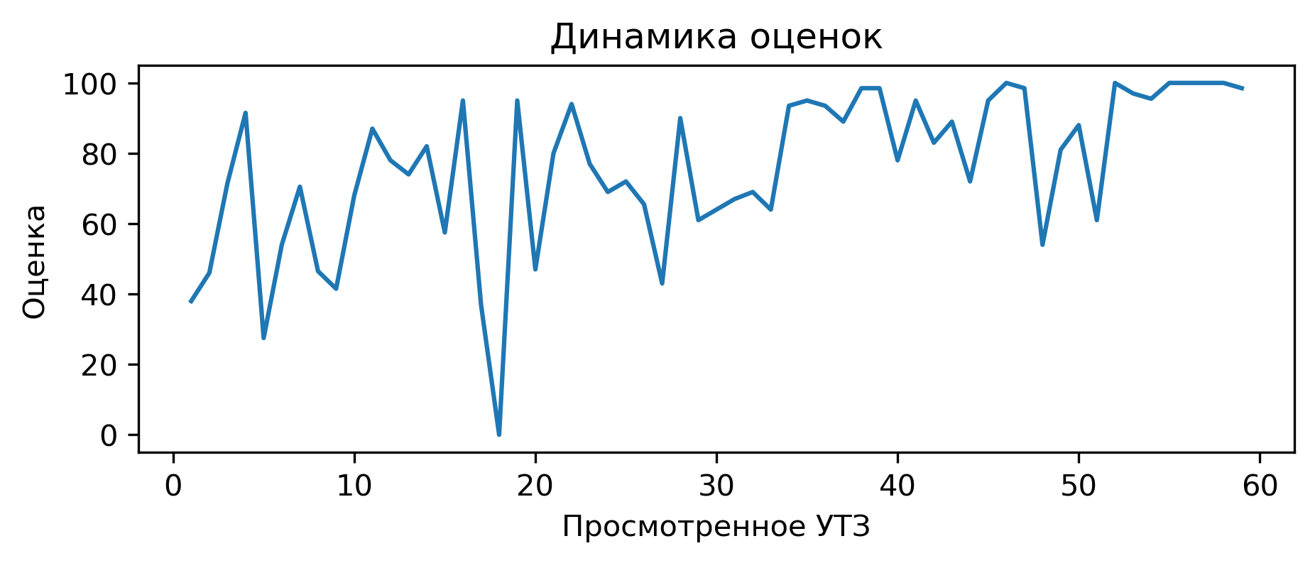
Вопросы с самым плохим процентом выполнением:
Пронько Илья Александрович
В этом месяце просмотренно 1 тренеровки, получил средний балл 58.5. В этом месяце данный тренер занял 124 место в рейтенге состоящем из 162 мест.
Вопросы с самым плохим процентом выполнением:
Есть план-конспект на занятие составленный с помощью Google-таблицы: выполнение 0.0%
Прописано общее время работы в упражнении: выполнение 0.0%
Прописано время работы, время отдыха, количество повторений в каждом упражнении: выполнение 0.0%
Интенсивность, время работы и отдыха соответсвуют запланированным качествам и режиму, в котором эти качества тренируются: выполнение 0.0%
Отсутствует годовой план: выполнение 0.0%
Нет плана на месяц: выполнение 0.0%
Маковский Николай Сергеевич
В этом месяце просмотренно 9 тренеровки, получил средний балл 90.33. В этом месяце данный тренер занял 22 место в рейтенге состоящем из 162 мест.
Вопросы с самым плохим процентом выполнением:
Соблюдение питьевого режима: выполнение 11.1%

